Дата проведення уроку: 04.05.2020
Група: МШ-33
Професія: штукатур
Майстер в/н: Введенська Людмила Іванівна
Телефон вайбера – 0509972692; електронна пошта Ludmilavv25@gmail.com
Урок № 32
Тема уроку: Механізоване нанесення штукатурного розчину на поверхню.
Мета уроку:
Навчальна: Удосконалити вміння та навички учнів при виконанні робіт при виконанні механізованого нанесення штукатурного розчину на поверхню
Дидактичне забезпечення: запитання, тести, опорний конспект.
Хід уроку

- Повторення пройденого матеріалу (8⁰⁰- 9³⁰)

Дати письмово на відповіді:

1. Безпека праці при виконанні витягуванні падуги з оброблянням кутів.
2. Пояснити організацію робочого місця при виконанні витягуванні падуги з оброблянням кутів.
3. Назвати інструменти, які потрібні при виконанні витягуванні падуги з оброблянням кутів?
4. Пояснити, що таке падуга?
5. Пояснити, з чого виготовляють шаблони?
6. Пояснити, чим витягують падугу?
7. Пояснити, як виконувати падугу фасонними напівтерками?
8. Пояснити, як отримати падугу при навішуванні правила?
9 Пояснити, технологію витягування карнизів.
10. Пояснити, технологію витягування тяг.

Тести
(вибрати правильну відповідь)

№ п/п | Запитання | Відповіді
1 | При виконанні падуги потрібно працювати | На справних риштуваннях;  в рукавицях;  без спецодягу.
2 | Який вид штукатурки використовують для виконання падуги? | Проста;  поліпшена;  високоякісна
3 | За допомогою яких інструментів формують форму падуги? | Напівтерок;  ківш;  штукатурна лопатка.
4 | Чим витягують фасонні карнизи? | Правило;  напівтерок;  шаблон.
5 | Яка довжина звичайного напівтерка? | 350-750 мм;  750-1000 мм;  1000-1500 мм
6 | Що спочатку обштукатурюють при виконанні падуг фасонними напівтерками? | Спочатку лузги;  спочатку стіну;  спочатку відкоси.
7 | При виникненні раковин на падузі їх замазують | Гіпсом;  шпаклівкой;  розчином.
8 | Щоб отримати найбільш точну падугу потрібно | Навісити правило;  виставити маяки;  натягнути шнур.

2. Пояснення нового матеріалу. (9³⁰- 13⁰⁰)

Інструктаж з безпеки праці
Машинна штукатурка як зовнішніх, так і внутрішніх стін вимагає дотримання правил безпеки: під час роботи надягають спеціальні окуляри, так як розчин може потрапити в очі. Якщо це сталося, то очі промиваються великою кількістю теплої води; тіло робітника повинно бути захищено спецодягом; перед початком роботи машинка для автоматизованої штукатурки стін перевіряється на холостому ходу, всі шланги оглядаються на предмет вигинів і заломів; під час роботи заборонено стояти навпроти шланга; категорично забороняється перегинати шланг, оскільки це може призвести до збільшення тиску у ньому і розриву; розпилювач під час роботи повинен знаходитися на відстані 30 см від оброблюваної поверхні. Частинки розчину вилітають з форсунки під сильним тиском і, відскочивши від стіни, розлітаються в різні сторони; включений верстат для автоматизованої штукатурки стін можна відкривати і опускати в неї сторонні предмети.Машина для штукатурки поверхонь і стін проста в застосуванні, вимоги безпеки до неї також прості. Їх дотримання гарантує швидкий і якісний результат
Організація робочого місця
Робочим місцем штукатура є виділені ділянки на відкритих будівельних майданчиках, всередині будівель та споруд, спеціально укомплектовані для штукатурних робіт. Робочі місця повинні бути забезпечені випробуваними інвентарними улаштуваннями і пристроями (риштування, помости, стрем'янки тощо), виготовленими за типовими проектами і встановленими згідно з проектом виконання робіт.
На робочому місці штукатура мають бути обладнання, матеріали і знаряддя праці, потрібні для виконання опорядження, їх розміщують так, щоб під час роботи не доводилося робити зайвих рухів. Ручний інструмент, який беруть правою рукою, має лежати справа, а той, що беруть лівою рукою, — зліва. Якщо для роботи потрібен столик, то його встановлюють так, щоб з цього місця можна було виконати якнайбільший обсяг роботи. Велике значення для організації робіт має своєчасна підготовка матеріалів і поточне забезпечення ними опоряджувальників.
Після закінчення роботи інструменти прибирають у ящики, сміття викидають.

Виконання технологічного процесу

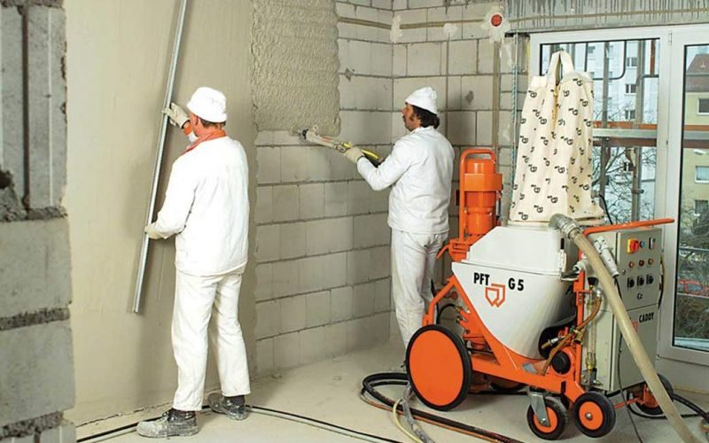

Штукатурка стін механізованим способом
Особливості процесу і вибору обладнання Механізована штукатурка зовнішніх стін являє собою процес вирівнювання поверхні з застосуванням спеціальних апаратів. Сучасні машини дозволяють максимально спростити цю складну і трудомістку процедуру виготовлення і нанесення розчину. Такий спосіб дає можливість заощадити час і підвищити якість обробленої поверхні. Розчин, нанесений спеціальним апаратом, довше тримається і володіє практично ідеальними фізичними властивостями. Механічна штукатурка зовнішніх стін дозволяє використати дешевшу суміш, ніж при ручному способі нанесення.
Суть автоматизованої штукатурки
Раніше штукатурка стін вимагала багато зусиль, механізована обробка прискорила цей процес у кілька разів. Більша частина пристроїв для штукатурення здійснює тільки розпилення суміші. Підготовка стіни, вирівнювання та затирання розчину виробляються вручну. Зараз на ринку почали з’являтися пристрої, здатні повністю механізувати процес оштукатурювання. Виробники намагаються створювати універсальні пристрої, які можна з однаковою ефективністю застосовувати як для стяжки підлоги, так і для заливки дрібних фундаментів.
Переваги автоматизованої штукатурки
Крім того, що автомат для штукатурки дозволяє значно скоротити час, він полегшує весь процес роботи.
1. Механізована штукатурка стін здійснюється рівномірно і оперативно.
2. Практично повністю виключається поява тріщин та інших дефектів на готовій поверхні. 3. Під час приготування розчину апарат насичує його повітрям і робить більш об’ємним. Значно знижується витрата суміші.
4. Оброблена поверхня виходить рівною і відразу готової для чистової обробки.
5. Штукатурка стін механізована це більш швидкий метод нанесення суміші на стіну порівняно з використанням решетування та профнастилу
6. Апарат для штукатурки створює склад, що має високу адгезію з будь-якими поверхнями.
7. Механізована штукатурка зовнішніх або внутрішніх стін дозволяє отримати більш густий і щільний шар на відміну від ручного методу нанесення.
8. Машинна штукатурка здатна прослужити до 25 років.
Недоліки машинної штукатурки
Машинна штукатурка будь-яких поверхонь і стін має зовсім небагато недоліків. Перший з них це ціна обладнання. Для невеликого обсягу робіт немає сенсу в його придбанні. Навіть не всі професійні будівельні бригади можуть дозволити собі придбати апарат для штукатурки стін.
Обладнання потребує регулярного обслуговування, в іншому випадку воно вийде з ладу. Щоразу після завершення робіт доведеться прочищати шланги. Машина для штукатурки стін видає досить гучний і неприємний гул під час роботи. Цей недолік самий незначний, але під час роботи можуть надходити скарги від сусідів. Де застосовується апаратна штукатурка
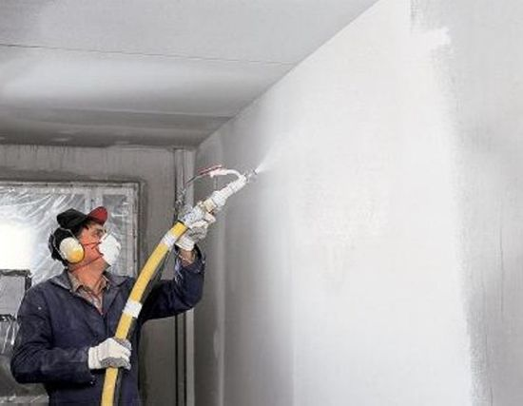
Штукатурка стін та інших поверхонь автоматизованим способом має широку сферу застосування.
Її використовують для: обробки поверхні штукатуркою з цементу або гіпсу; набризкування «шуби»; створення наливної підлоги; оздоблювальних і малярних робіт; монтажу стяжок і цементобетону.
Відмінності між машинної і ручної штукатуркою стін. Згідно з дослідженнями машинна штукатурка стін відрізняється від ручної за багатьма показниками. Ручний спосіб дозволяє наносити розчин на площу не більше 3 м2, при цьому робочий виробляє замішування в середньому раз на годину. За цей час вже оброблені ділянки підсихають. В результаті вся стіна складається з шматків частина з яких ще сирі, деякі вже підсохли, а частина тільки починає схоплюватися. В місцях дотику цих шматків підвищується ймовірність виникнення тріщин.
Механізована штукатурка стін дозволяє отримати на стіні більш монолітний розчин з однаковою вологістю. Якщо для нанесення одного шару апарат використовує до 13 кг суміші, то при ручному способі піде близько 16 кг. Така різниця виникає через те, що пристрій, здійснюючи замішування розчину, робить його більш об’ємним за рахунок насичення киснем. Машини для штукатурки стін стають все більш популярними, а області їх застосування розширюються.
Ручний спосіб оптимальніше використовувати на нерівних поверхнях з ямками і виступами.
Механізована штукатурка вигідніше для зовнішніх стін, де необхідно обробити поверхню великої площі.
Види верстатів для штукатурки стін
Машинна штукатурка стін може здійснюватися верстатами трьох видів.
-Ручний верстат. Цей апарат для ручного штукатурки стін в основному використовується для зовнішніх робіт на завершальному етапі обробки. Пристосування складається з ємності, в якій одна сторона відкрита. Штукатурку на стіну розбризкує металевий йоржик, який обертається ручкою. Такі апарати прийнято називати шарманками.
-Пневматичний верстат. У відсік машини заливається розчин, розпилення виконується за допомогою пневмопістолети. Тиск в апараті створює компресор. Ця машина для штукатурки стін досить проста в застосуванні і продуктивна, але не здатна замісити розчин.
-Електричний верстат. Роботу машини здійснює електродвигун. Електричні апарати можуть бути стаціонарними і пересувними. Перші пересувають за допомогою спеціального підйомного крану, а другі оснащені колесами і компактніші.
Як працюють машини для штукатурення
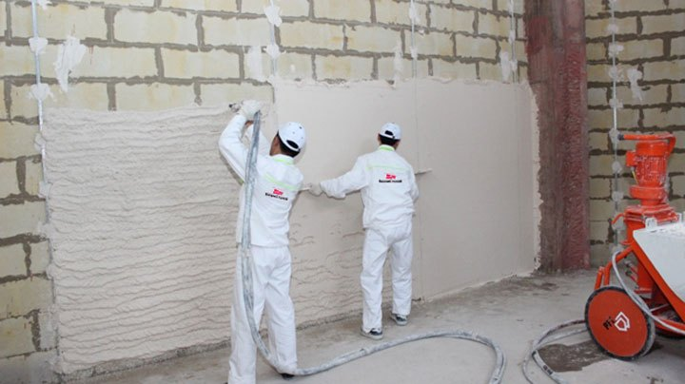

Машина для штукатурки стін з функцією замішування складу має спеціальний бункер, в нього заливається вода і засипається суха суміш. За рахунок програмування пропорцій складових розчину консистенція штукатурки завжди виходить однаковою. В бункері розчин в процесі перемішування насичується повітрям і набуває додатковий обсяг. Готова штукатурка з допомогою шлангів наноситься на стіну. На шланг можна надіти різні насадки, які дозволяють за невеликий термін покрити максимальну площу. Вирівнюється поверхня широкими правилами і шпателями.
Автоматизована штукатурка стін виконується у багато разів швидше, ніж вручну, при цьому у всьому процесі беруть участь 1-2 робочих.
Підготовка поверхні до механізованого штукатурення
Штукатурка стін машинним способом потребує підготовки поверхні.
Поверхня очищається від пилу і бруду. З неї видаляються всі зайві елементи: цвяхи, короби. Для поліпшення адгезії та захисту стіни від розвитку грибка наноситься шар грунтовки. Ґрунтовка підбирається у відповідності з типом поверхні. Її шар знизить кількість використовуваного розчину за рахунок зменшення поглинання поверхнею вологи. За допомогою рівня вимірюється кривизна стіни. Установка маяків для штукатурки стін. На кути ставляться спеціальні металеві кути — напрямні. Маяки визначають товщину стоячи штукатурки. Після того як штукатурка для стін буде нанесена машинним способом маяки можна прибрати, а отвори закрити.
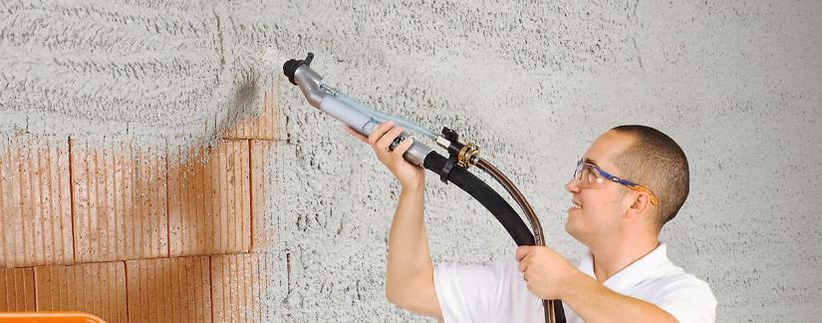

Технологія нанесення суміші механізованим способом
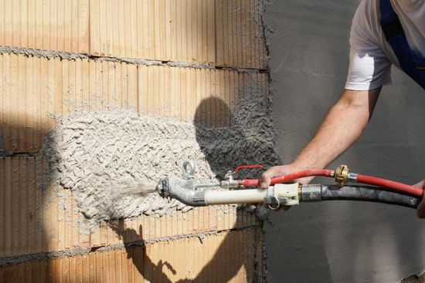
Механізована штукатурка стін вимагає дотримання спеціальної технології.
Обладнання підготовляється і встановлюється в необхідному місці.
Наносення розчину.
Для цього пістолет з розпилювачем повинен знаходитися строго під кутом 900 відносно стіни. Відстань від стіни до пістолета в середньому становить 25-30 див. Штукатурка стін машинним способом наноситься рівномірними рухами. Збільшенням тиску регулюють товщину шару. Оштукатурювання починають з кутів і стиків.
Вирівнювання та формування суміші. Штукатурна суміш розрівнюється і формується. Через півгодини стіна змочується і затирається гумовою теркою. Можна стіну залишити сухий, а тертку перед затиранням опускати у воду
Далі оброблена поверхня формується різаком. Щільно прикладений до стіни різак, простягається уздовж неї. Шар зверху повинен підрізати. Коли розчин тягнеться за правилом, різати ще рано. У перетриманого розчину верхній шар відрізається з зусиллям. Заключний етап – нанесення шпаклівки.
Яка суміш підходить для машинної штукатурки Автоматизована штукатурка зовнішніх і внутрішніх стін здійснюється спеціальними сумішами. У продажу вони зустрічаються тільки сухому вигляді. Машинна штукатурка стін підходить для пористих поверхонь, а також поверхонь з бетону, гіпсокартону, залізобетону, цегли, газобетону.
Розчин повинен відповідати наступним вимогам: коли установка для штукатурки стін вимкнена, протягом 30 хвилин розчин не повинен тверднути, інакше шланги заблоковано; розчин схоплюється за 40 хвилин, а повністю твердне через 6 годин; суміш повинна безперешкодно пересуватися по шлангах; під час перемішування розчин не повинен розшаровуватися; високу продуктивність може забезпечити тільки рухома, еластична суміш. Штукатурні суміші можуть бути двох видів: цемент — підходять як для внутрішніх, так і для зовнішніх робіт; гіпс – використовуються тільки внутрішніх робіт і не придатний для приміщень з підвищеною вологістю. Гіпсові суміші в порівнянні з цементними мають свої переваги. Їх краще використовувати для житлових приміщень, так як вони дають рівну, гладку білу поверхню, повністю екологічну і дихаючу.
Розчин, який приготував верстат для обробки стін, може використовуватися при плюсових температурах в межах 5-30 градусів.
Особливості машинної штукатурки
Штукатурка стін машинним способом буде ефективніше і займе менше часу, якщо врахувати такі особливості: оштукатурювання стін повинно проводитися при температурі від +5 до +30 градусів; щоб штукатурка стін механізованим способом дала ідеально рівну поверхню, обробка починається від кута. Розчин наноситься смугами з захлестом; нанесений розчин вирівнюється вручну; через 30 хвилин після нанесення, штукатурка змочується водою і затирають теркою.
Як підібрати потрібну машину для штукатурки
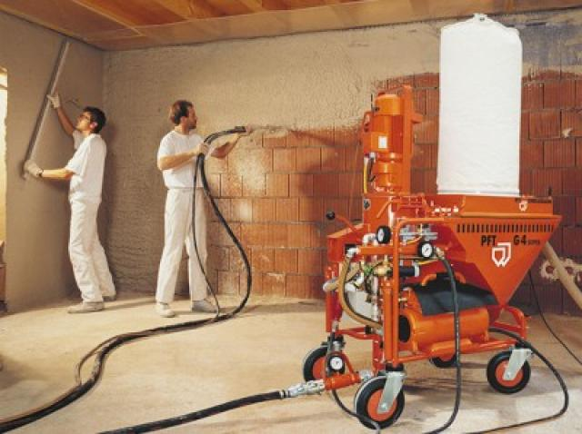

1.Механізована штукатурка зовнішніх і внутрішніх стін може проводитися верстатами, вимагають різну потужність. Для індивідуального використання підійде тільки апарат з потужністю 220 В.
2.У технічних характеристиках вказується продуктивність машини, з якої треба ознайомитися.
3.Штукатурка стін або інших поверхонь механізованим способом може здійснюватися за допомогою горизонтальної або вертикальної подачі готової суміші. Горизонтальна подача забезпечує велику дальність.
4.Тип машини необхідно вибирати в залежності від планованих робіт. Для декоративної обробки буде достатньо ручного апарату, а для обробки великої площі краще вибрати штукатурну станцію.

2.Закріплення нового матеріалу: ( 13⁰⁰⁻14³⁰)
1. Безпека праці при виконанні механізованого нанесення штукатурного розчину на поверхню.
2. Пояснити організацію робочого місця при виконанні механізованого нанесення штукатурного розчину на поверхню.
3. Пояснити, особливості процесу і вибору обладнання при механізованому обштукатурюванні.
4. Пояснити, що буде з розчином, якщо його нанести спеціальним апаратом?
5. Пояснити, які переваги автоматизованої штукатурки?
6. Пояснити, що потрібно робити після закінчення роботи з обладнанням?
7. Пояснити, яка підготовка поверхні під обштукатурювання стін машинами?

3.Видача домашнього завдання: дати письмово відповіді на запитання.

Відповіді надсилати 04.05 з 13⁰⁰⁻14³⁰на вайбер 0509972692 та електронну пошту Ludmilavv25@gmail.com

Майстер виробничого навчання Л.І.Введенська

Опорний конспект
« Пневматичні і безкомпресорні форсунки»

За принципом дії форсунки бувають

Безкомпресорні, в яких розчин подрібнюється завдяки зміні напрямку або швидкості у форсунці чи на її виході.

Пневматичні- з повітряним подрібленням

Опорний конспект

1.Підготувати поверхню під обштукатурювання
4.Нанесення суміші механізованим способом
3.Підготувати розчин для штукатурення
2.Підготувати машини під обштукатурювання

